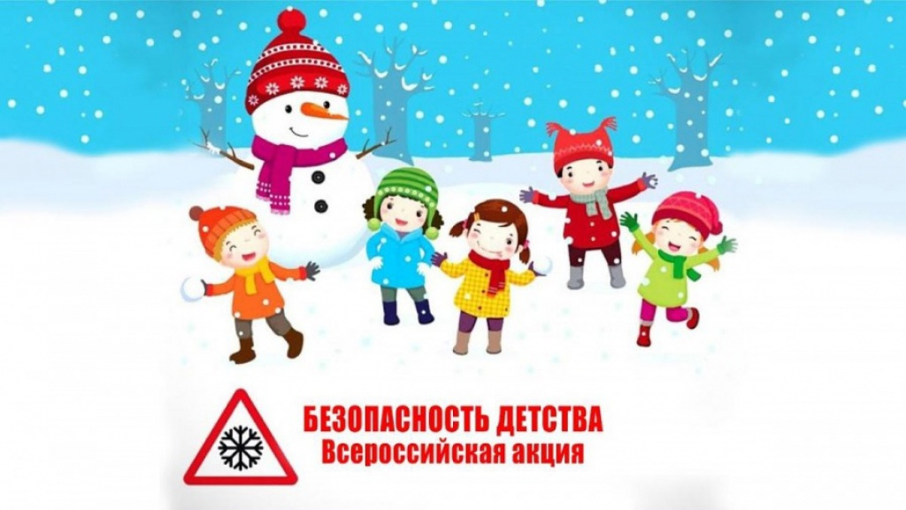
Комиссия по делам несовершеннолетних и защите их прав в муниципальном образовании «Демидовский район» Смоленской области информирует:
С 01 ноября 2024 года стартовал зимний этап Всероссийской акции «Безопасность детства» (далее – Акция), который продлится до 28 февраля 2025 года.
Цель акции – проведение мероприятий по профилактике несчастных случаев с несовершеннолетними в зимний период, усиление мер безопасности детей на дорогах, покрытых льдом водоёмах, детских площадках и зимних ледовых городках, на недопущение нахождения подростков на объектах строек и в заброшенных зданиях, усиление мер по обеспечению пожарной безопасности, безопасность пребывания несовершеннолетних и семей с детьми в местах зимнего отдыха.
Уважаемые родители (законные представители)!
С наступлением зимы детей подстерегает повышенная опасность на дорогах, у водоемов, на игровых площадках. Этому способствует погода и любопытство детей, в каникулярные дни, наличие свободного времени, а главное - отсутствие должного контроля со стороны взрослых.
Призываем вас:
- Формируйте у детей навыки обеспечения личной безопасности.
- Проводите с детьми беседы, объясняя важные правила, соблюдение которых поможет сохранить жизнь.
- Постоянно будьте в курсе, где и с кем ваш ребенок, контролируйте место пребывания детей, регулярно напоминайте о правилах поведения в общественных местах.
- Поздним вечером (после 22 часов) детям запрещено появляться на улице без сопровождения взрослых.
- Не разрешайте детям разговаривать с незнакомыми людьми, садиться в незнакомый транспорт; трогать незнакомые предметы (о подозрительных людях и предметах немедленно сообщать взрослым).
- Запрещайте пребывание детей вблизи водоемов, выход на лед.
- Напоминайте детям о правилах дорожного движения для пешеходов в зимний период.
- Не разрешайте детям играть вблизи ж/д, высоковольтных линий, недостроенных и разрушенных зданий; играть с колющими, режущими, взрывоопасными и легковоспламеняющимися предметами (петарды, фейерверки и т. д.).
- Контролируйте временной режим и информацию при просмотре ребенком телевизора и работе на компьютере.
Помните, что от природы дети беспечны и доверчивы. Внимание у детей бывает
рассеянным. Поэтому, чем чаще вы напоминаете ребенку несложные правила поведения, тем больше вероятность, что он их запомнит, и будет применять.
Необходимо напоминать правила безопасности жизнедеятельности своему ребенку ежедневно.
Родители несут ответственность за жизнь и здоровье своих детей.
Пример родителей - один из основных факторов успешного воспитания у детей навыков безопасного поведения

ДОРОГИЕ НАШИ ДЕТИ!

- Соблюдайте правила дорожного движения. Помните, что зимняя дорога опасна.
- Не играй близи проезжей части дорог, ж/д полотна, водоемах; не выходите на лед.
- Помогайте младшим и старшим. Без разрешения родителей не уходите далеко от дома, и всегда предупреждайте родителей.
- Осторожно пользуйтесь газовой плитой, электроприборами, не оставляйте их без присмотра.
- Не используйте петарды, колющие, режущие взрывоопасные предметы - это опасно для твоего здоровья.
- Не засиживайтесь перед телевизором и компьютером. Читайте книги, посещайте кружки, занимайтесь дополнительно по школьным предметам.
- Больше гуляйте на свежем воздухе, встречайтесь с друзьями.
- Не общайтесь с незнакомыми людьми, не приглашайте их в дом. Не трогайте бесхозные сумки, пакеты или коробки.
- Соблюдайте правила поведения в общественных местах. Не находитесь на улице, в общественных местах после 22 часов.

Уважаемые взрослые! Многих серьезных травм можно избежать, если вы будете внимательно следить за своими детьми и заботиться, чтобы их окружение было безопасным.

